Réalisation de site HTML, CSS, BOOTSTRAP

**Compétence remplie :**

* Organiser son développement professionnel

**Contexte :**

Lors de mon premier stage, dès les premiers jours, mon maître de stage a voulu m’initier aux bases du développement web HTML, CSS et le framework BOOTSTRAP connaissant déjà le HTML dû à mes différentes utilisations aux cours de la formation je me suis concentré particulièrement sur le CSS et le framework Bootstrap.

**Organiser son développement professionnel :**

**(Mettre en place son environnement d’apprentissage personnel)**

Pendant ces premiers jours de stage j’ai eu à réaliser un site d’entrainement pour commencer à prendre en main le CSS et Bootstrap.

Pour le CSS n’ayant presque jamais eu à l’utiliser j’ai dû aller me documenter sur différentes sources telle que  [developer.mozilla.org](https://developer.mozilla.org/fr/docs/Web/CSS)

Mais principalement OpenClassRoom qui permet de suivre une formation divisée en plusieurs chapitres avec une estimation de 20H pour connaître tout du CSS. Chaque chapitre est composé d’exercice et de tutoriel avec des bouts de code à reprendre pour faciliter l’utilisation du CSS.

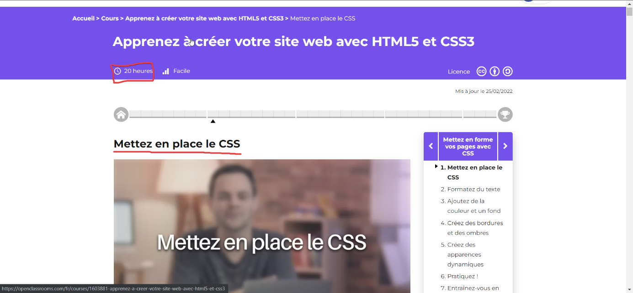

Je me suis donc mis à ajouter du CSS à mon site d’entrainement.

**Qu’est-ce que Bootstrap ?**

Bootstrap est une collection d'outils utiles à la création du design (graphisme, animation et interactions avec la page dans le navigateur, etc.) de sites et d'applications web. C'est un ensemble qui contient des codes HTML et CSS, des formulaires, boutons, outils de navigation et autres éléments interactifs, ainsi que des extensions JavaScript en option. C'est l'un des projets les plus populaires sur la plate-forme de gestion de développement GitHub.

Ne connaissant pas du tout Bootstrap j’ai du tout apprendre de zéro. Pour y arriver j’ai utilisé plusieurs méthodes, encore une fois une formation OpenClassRoom, la documentation officielle de bootstrap.

J’ai également regardé beaucoup de vidéos sur YouTube, [un tutoriel](https://www.youtube.com/watch?v=gm2RCfjXS3s) et une [formation Bootstrap](https://www.youtube.com/playlist?list=PL5BcU-_5Oa_o2nmu4eIVjrhxoT3jcQq8F).

Pendant la formation j’ai aussi pratiqué sur mon site d’entraînement

Extrait 1 :

Extrait 2 : 